**可视化数据报告**

1. 报告分进球统计、助攻统计、上座率、进球时间对胜率影响四个方面
2. 统计以数据表格罗列数据，辅以静态统计图表，下付动态html文件链接
3. 在讨论单一项目时会添加额外的辅助数据，例如讨论进球数时会插入射门次数统计来分析球员进攻效率等

进球统计

1. **进球数**
2. 进球数表格统计（中国球员 外援）：

|  |  |  |  |  |  |  |  |  |  |  |
| --- | --- | --- | --- | --- | --- | --- | --- | --- | --- | --- |
| 球员 | 郜林 | 武磊 | 郑龙 | 于汉超 | 吴曦 | 杨旭 | 毛剑卿 | 高拉特 | 海森 | 德扬 |
| 主场进球 | 7 | 3 | 5 | 6 | 3 | 4 | 4 | 7 | 6 | 7 |
| 客场进球 | 5 | 4 | 2 | 0 | 2 | 1 | 0 | 5 | 5 | 3 |
| 总进球 | 12 | 7 | 7 | 6 | 5 | 5 | 4 | 12 | 11 | 10 |

1. 球员单场进球数统计
2. 统计图表：

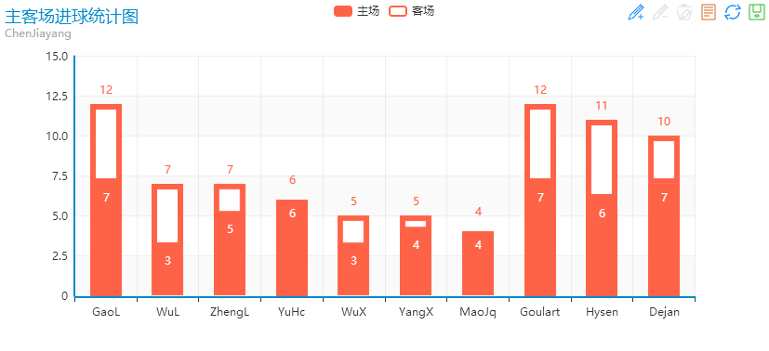

[HTML动态统计图\1进球柱形统计图.html](HTML动态统计图/1进球柱形统计图.html)

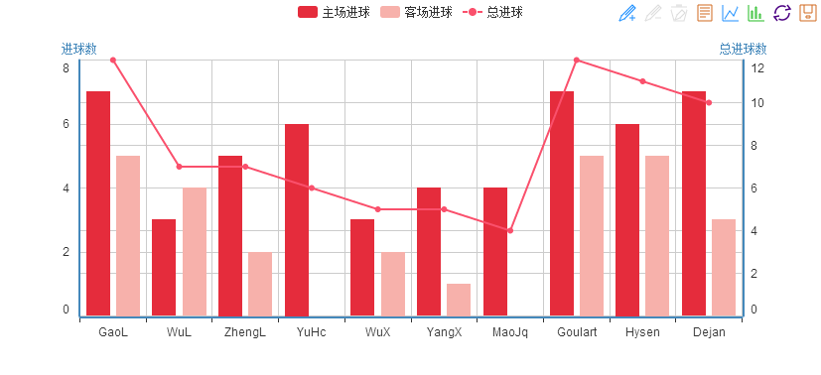

[HTML动态统计图\1进球柱形折线统计图.html](HTML动态统计图/1进球柱形折线统计图.html)

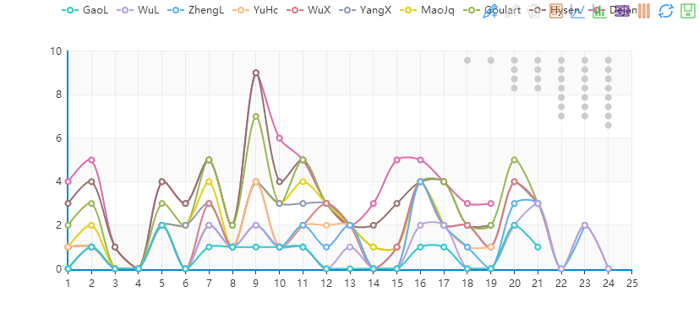

[HTML动态统计图\1单场球员进球折线统计.html](HTML动态统计图/1单场球员进球折线统计.html)

1. **射门次数**
2. 射门次数表格统计（中国球员 外援）：

|  |  |  |  |  |  |  |  |  |  |  |
| --- | --- | --- | --- | --- | --- | --- | --- | --- | --- | --- |
| 球员 | 郜林 | 武磊 | 郑龙 | 于汉超 | 吴曦 | 杨旭 | 毛剑卿 | 高拉特 | 海森 | 德扬 |
| 射门次数 | 42 | 66 | 41 | 26 | 44 | 29 | 46 | 79 | 69 | 81 |
| 左脚 | 7 | 12 | 27 | 5 | 8 | 4 | 7 | 23 | 53 | 17 |
| 右脚 | 25 | 44 | 11 | 18 | 31 | 16 | 35 | 46 | 6 | 46 |
| 头球 | 9 | 9 | 3 | 3 | 5 | 7 | 4 | 9 | 10 | 18 |
| 进球率 | 29% | 11% | 17% | 23% | 11% | 17% | 9% | 15% | 16% | 12% |

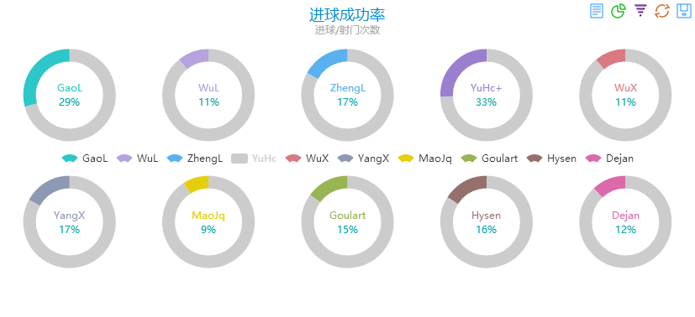

[HTML动态统计图\2射门次数饼图.html](HTML动态统计图/2射门次数饼图.html)

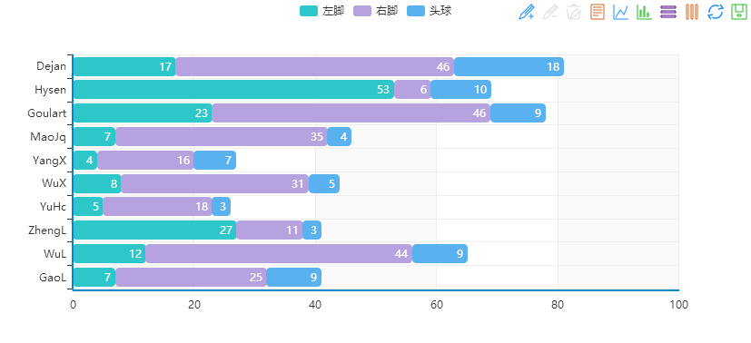

[HTML动态统计图\2射门次数条形图.html](HTML动态统计图/2射门次数条形图.html)

【分析】

1. 在进球数统计中，可以看出十人中九人主场进球数多于客场进球数，主场气氛对于球员发挥的助力作用毋庸置疑，足球不仅是场内球员身体素质、技战术对抗的较量，也关系到场外球迷们呐喊助威的声势大小，这点上石家庄永昌和广州恒大的魔鬼主场成了许多中超球队的梦魇，关于这个原因的分析见下文主场上座率。
2. 另一方面，样本中的三位外援无论在主客场，进球数都较国内球员高（除去郜林，在前一阶段恒大因伤病不得不单外援上阵的时候，郜林的出色表现让球队紧咬第一集团），一方面是因为外援技术出众，把握机会的能力强；另一方面也凸显出我们在球队锋线上过分依仗外援的得分，很少能有国内球员出彩。

*Ps：以前中国缺少高水平的守门员，一度靠引进国外的守门员替补，但自从足协规定守门员不能使用外援之后，中国就开始被逼着培养自己的守门员，而事实证明这一举措让中国解决了守门员缺乏的问题，一大批优秀守门员涌现。*

因此我们应该将球队重要的位置放给国内球员，增加他们拿球得分的能力。

1. 从进球效率上分析，国内球员并非比不上外援，虽然外援射门次数占尽优势，但进球效率并不高。于汉超、郜林、郑龙、杨旭等球员在进球效率上甚至略超出外援，由此说明，我们国内并不缺少优秀的得分手，恰恰是把握机会的能力和射门自信上不足。要想他们在离开了联赛、离开了外援之后依旧能叱咤风云，我们必须慢慢淡化外援对于球队的助力作用，而真正把重心放在国内球员身上。
2. 从图表上，进球的成功率跟射门发力脚也有关系。例如德扬是一名典型的右脚球员，他的右脚射门势大力沉，颇具威胁，因此从数据统计上不出意料他的右脚射门次数远超左脚，而进球中将近75%都是靠右脚轰门打入；海森则恰恰相反，他以左脚出名，数据上左脚打门次数占优，他的进球中67%靠左脚打入。因此对于助攻球员这项数据意义重大，了解了进攻球员的脚法特点，能有意识的朝他们的发力脚传球，可增加球的威胁性，有更大几率进球。

助攻统计

**一、助攻数**

1、助攻数表格统计（国内球员 外援）：

|  |  |  |  |  |  |  |  |  |  |  |
| --- | --- | --- | --- | --- | --- | --- | --- | --- | --- | --- |
| 球员 | 蒿俊闵 | 武磊 | 郑智 | 刘彬彬 | 黄博文 | 王永珀 | 郑龙 | 高拉特 | 孔卡 | 伊沃 |
| 助攻 | 8 | 7 | 5 | 5 | 5 | 4 | 4 | 9 | 6 | 9 |
| 传威胁球 | 34 | 46 | 27 | 25 | 30 | 28 | 20 | 37 | 68 | 66 |

1. 统计图表：

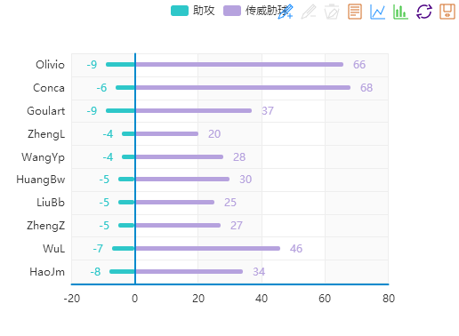

[HTML动态统计图\3助攻次数条形图.html](HTML动态统计图/3助攻次数条形图.html)

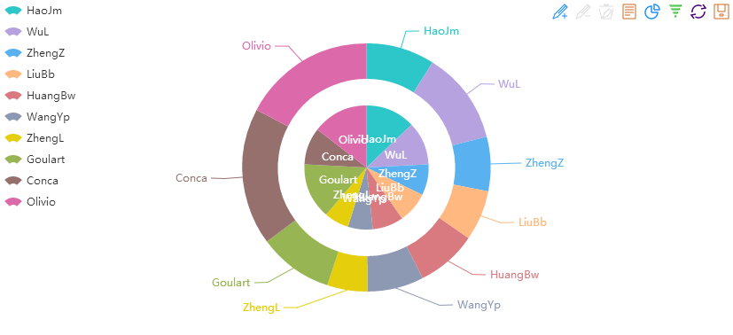

[HTML动态统计图\3助攻次数统计饼图.html](HTML动态统计图/3助攻次数统计饼图.html)

【分析】

1. 助攻数和传威胁球的次数是成正比的，孔卡司职中场，送出多达68脚威胁球，是球队进攻组织的绝对核心，因此他的助攻数也名列前茅。
2. 对比进球和助攻两份名单，国内球员中武磊、郑龙两位球员均上榜，体现了两人不论是在进攻还是组织，两方面都很出色。最新一期的世预赛大名单二人也不出意外的入选。是国家队锋线和边前卫位置上的两把尖刀。
3. 外援方面，高拉特在进球和助攻两方面都表现出极高的技术水平，而37脚威胁球就能达到9次助攻数之多的数据，在助攻统计中也遥遥领先。高拉特的视野非常广，善用挑传，直塞等方式，往往能送出精妙的助攻，这点上是国内球员所缺乏的，也是需要从外援身上学习的。
4. 中国队一直在郑智的位置上缺乏后继人才，导致郑智在国家队的位置不可缺少，一旦少了郑智，中国队便会失去中长的组织能力。而从数据上分析，其实王永珀、黄博文、蒿俊闵等等，都是国内球员中相当出色的人选，希望在世预赛上看到他们精彩的发挥。

【世预赛球员分析】

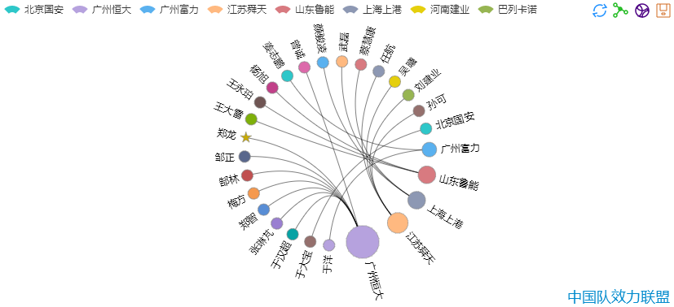

[HTML动态统计图\【国家队】国家队球员组成.html](HTML动态统计图/【国家队】国家队球员组成.html)

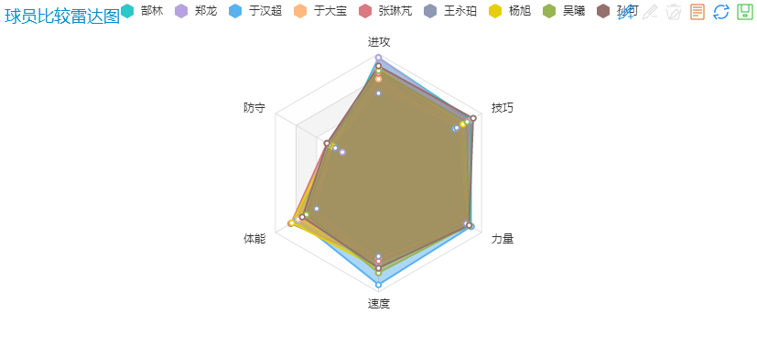

[HTML动态统计图\球员素质比较雷达图.html](HTML动态统计图/球员素质比较雷达图.html)

通过进球和助攻两方面数据的分析，下面对世预赛国足球员的发挥进行客观预测

1. 郜林身居本土射手首位，能力毋庸置疑，而郑龙最近状态火热，二人又是联赛队友，他们两人的搭配能带给国足锋线强劲的火力。
2. 郑智、蒿俊闵，两人在威胁球、助攻方面都非常出色，国足在东亚杯时缺乏流畅的中场过度，而这两人能很好地解决这个问题。
3. 刘彬彬、武磊两位年轻小将都以速度出名，刘彬彬助攻能力突出，武磊进攻犀利，在边路相信他们能创造机会。

主场上座率统计

1. 主场上座率表格统计：

|  |  |  |  |  |  |  |  |  |  |
| --- | --- | --- | --- | --- | --- | --- | --- | --- | --- |
| 球场 | 天河 | 重庆 | 工体 | 奥体 | 八万人 | 水滴 | 裕彤 | 虹口 | 河南 |
| 场均人数 | 44179 | 40580 | 38713 | 29777 | 26927 | 26186 | 24409 | 20833 | 20102 |
| 容纳人数 | 60000 | 60000 | 60000 | 62000 | 56000 | 60000 | 30000 | 35000 | 31500 |
| 上座率 | 73.63% | 67.63% | 64.52% | 48.03% | 48.08% | 43.65% | 81.36% | 59.52% | 63.82% |

1. 统计图表：

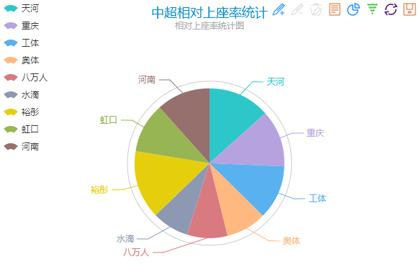

[HTML动态统计图\4中超相对上座率统计饼图.html](HTML动态统计图/4中超相对上座率统计饼图.html)

【分析】

1. 足球不仅是一项球员之间技战术水平的较量，也是场外球迷呐喊助威声势的比拼。主场氛围的好坏一定程度上会影响球队的发挥。
2. 上座率的排名一定程度上折射出了球队成绩的高低。天河体育场和工人体育场不用多说，它们所代表的中超两大劲旅每年都是争冠的热门。
3. 重庆力帆和石家庄永昌是2015赛季的两匹升班马，而对于沉寂了多年的河北、重庆球市，这两只中超球队的到来无疑点燃了球迷的热情，从相对上座率统计中看出，重庆奥体和裕彤这两座球场在上座率方面占据一二名。而球迷们的呐喊助威也让这两只升班马展现出了不屈不挠、顽强拼搏的精神，永昌更是主场16轮不败，裕彤更是变成了彻彻底底的魔鬼主场，力帆也早早脱离降级区，努力争取更好的名次。
4. 球迷们的声势主要带给球员的是熟悉感、斗志、积极的心理暗示，因此球队在主场更可能取得好成绩。

进球时间对胜率的影响统计

1. 表格数据统计：

广州恒大：

|  |  |  |  |  |  |  |  |  |  |  |
| --- | --- | --- | --- | --- | --- | --- | --- | --- | --- | --- |
| 轮数 | 1 | 2 | 3 | 4 | 5 | 6 | 7 | 8 | 9 | 10 |
| 进球时间/min | 48、95 | 17、41 | 68 | 64 | 9、24、48、60、85 | 14 | 5、67、94 | 4、10、25 | 29、40、58、69、72、74 | 47 |
| 净胜球 | +1 | +1 | 0 | -1 | +5 | +1 | 0 | +3 | +5 | 0 |
| 轮数 | 11 | 12 | 13 | 14 | 15 | 16 | 17 | 18 | 19 | 20 |
| 进球时间/min | 74、79 | 69、73、87 | 6、81 | 34、53 | None | 72 | 14、48、54、57、58、66、83 | 11、15 | 21 | 20、56、73 |
| 净胜球 | 0 | +3 | 0 | +1 | 0 | 0 | +7 | +2 | 0 | +2 |
| 轮数 | 21 | 22 | 23 | 24 |  | | | | | |
| 进球时间/min | 21 | 93 | 57、77 | 24、58、76、79 |
| 净胜球 | +1 | +1 | 0 | +2 |

江苏舜天：

|  |  |  |  |  |  |  |  |  |  |  |
| --- | --- | --- | --- | --- | --- | --- | --- | --- | --- | --- |
| 轮数 | 1 | 2 | 3 | 4 | 5 | 6 | 7 | 8 | 9 | 10 |
| 进球时间/min | 39 | 57、68 | 87 | 8、54 | 40、70 | 60、85 | 33、44、83 | 69 | 57、87 | 55 |
| 净胜球 | -1 | +2 | -4 | +1 | 0 | +1 | 0 | +1 | 0 | -1 |
| 轮数 | 11 | 12 | 13 | 14 | 15 | 16 | 17 | 18 | 19 | 20 |
| 进球时间/min | None | 7、61、66 | None | 65 | 7、11、73 | 59 | 38 | 23、88 | 60 | 28, |
| 净胜球 | 0 | +1 | -1 | -1 | +1 | -3 | +1 | -1 | -1 | 0 |
| 轮数 | 21 | 22 | 23 | 24 |  | | | | | |
| 进球时间/min | 34、49、75 | None | 46 | 63 |
| 净胜球 | +1 | -1 | +1 | -1 |

杭州绿城：

|  |  |  |  |  |  |  |  |  |  |  |
| --- | --- | --- | --- | --- | --- | --- | --- | --- | --- | --- |
| 轮数 | 1 | 2 | 3 | 4 | 5 | 6 | 7 | 8 | 9 | 10 |
| 进球时间/min | 90 | None | 85 | 10、60 | None | None | 75 | 75 | 52 | 81 |
| 净胜球 | -1 | 0 | 0 | +1 | 0 | 0 | -2 | 0 | +1 | -1 |
| 轮数 | 11 | 12 | 13 | 14 | 15 | 16 | 17 | 18 | 19 | 20 |
| 进球时间/min | None | None | 70、76 | 87、89 | None | None | 8、76 | None | 57 | None |
| 净胜球 | 0 | 0 | +2 | +1 | -2 | 0 | +1 | 0 | -2 | 0 |
| 轮数 | 21 | 22 | 23 | 24 |  | | | | | |
| 进球时间/min | None | 8、26、38、60 | 76 | 40、51 |
| 净胜球 | -1 | +3 | -1 | +1 |

1. 统计图表：

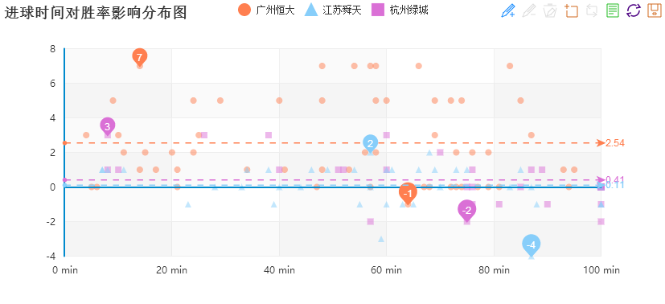

[HTML动态统计图\5进球时间对胜率影响散点图.html](HTML动态统计图/5进球时间对胜率影响散点图.html)

【分析】

1. 选取三只不同层次的中超球队，能看出一些球队的特点。
2. 广州恒大作为近年来称霸中超、亚冠的绝对劲旅，它的进球时间往往较早，开场30min内便能有几脚颇具威胁的打门，甚至比分早早领先。而纵观较早取得领先的比赛，广州恒大的最后胜率几乎是100%，可见这支球队在领先后对比赛节奏的把控很到位，领先的境况下也让球员抛下包袱，往往能打出更加精彩的比赛，很难再让对手有反扑的机会，这也符合实际赛场上广州恒大所展现出的控制力。
3. 江苏舜天一直在中超处于7、8名，相对稳定，而习惯于打传控配合的舜天，进球时间往往较广州恒大晚一些，一般在55-75min，并且舜天从数据上看，往往能在80min以后还能进球，可见舜天球员在比分落后时对自己心态的调整做的很到位，不急不躁，瞄准时机取得反扑，它把握比赛最后的机会的能力强，可以抓住对手心态放松的时间段取得反杀。
4. 杭州绿城今年的战绩不是很理想，但其依旧是一支劲敌。从数据上看杭州绿城的进球时间特别靠后，这无疑给比赛的队员心理带来了极大的压力，导致比赛斗志的消减，比赛沉闷。但从另一方面，杭州绿城进球时间靠后，可在净胜球上却不显颓势，球队的防守还是值得称道的。

【总结】

中超正在迅猛发展，努力向五大联赛的水平靠近，而伴随着中国足球改革的推进，一定会有更多优秀的本土球员取代外援，虽然这过程中暴露了很多问题——球场陈旧、草坪斑秃、球迷素质等等，但我相信路都是开拓出来的，只要有心，没有完不成的梦想。